Informacja dla mediów
Green Caffè Nero zaprasza do nowej kawiarni, w której tradycja spotyka nowoczesność
Warszawa, 8 czerwca 2020 r.
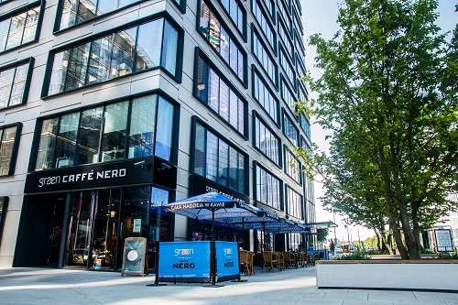
Wszystkich spragnionych kawy i dobrego stylu w odwiedziny zaprasza najnowszy lokal Green Caffè Nero, który właśnie został otwarty w biurowcu Generation Park na warszawskiej Woli przy stacji metra Rondo Daszyńskiego. Mimo trudności spowodowanych kryzysem epidemicznym, na znak wiary w przyszłość i optymizmu, Green Caffè Nero zdecydowało się otworzyć lokal po ponad półtorarocznym oczekiwaniu, przedłużonym zamknięciem lokali gastronomicznych w związku z pandemią koronawirusa. Nowa kawiarnia otwiera się w miejscu, które łączy pokolenia. W środku znajduje się własnego projektu bar, meble w stylu Biedermeier, a przede wszystkim niezwykle atrakcyjne przeszklenia nawiązujące do cerkiewnych witraży. Zlokalizowana w biurowcu kawiarnia już od teraz służy pracownikom kompleksu oraz przechodniom, którzy mogą w niej skosztować kawy oraz ciast i bagietek, z których w Green Caffè Nero jest znane.
Kompleks biurowców Generation Park położony jest w warszawskiej dzielnicy Wola w sąsiedztwie stacji metra Rondo Daszyńskiego oraz w otoczeniu wielu budynków biurowych stolicy. Kolejne elementy tej inwestycji nazwane zostały symbolami X, Y, Z, które nawiązują do następujących po sobie generacji. To właśnie w tym miejscu ulokowała się nowa kawiarnia Green Caffè Nero.

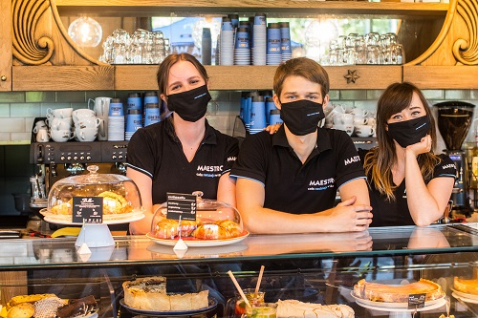
– Ta kawiarnia może pochwalić się nie tylko niezwykłym wystrojem, ale przede wszystkim bardzo ciekawą historią. Na tę lokalizację zdecydowaliśmy się ponad półtora roku temu, a w oczekiwaniu na powstanie kompleksu biurowego przed placem budowy postanowiliśmy postawić nasz Box Daszyńskiego – mikrokawiarnię, która była zapowiedzią przyszłej kawiarni w budynku Generation Park – powiedział Adam Ringer, prezes Green Caffè Nero. – Przez cały ten czas budowaliśmy świadomość marki i przyzwyczajaliśmy lokalną społeczność do kawiarni w tej lokalizacji. I mimo pandemii, trudności, czy ograniczeń postanowiliśmy nie tracić optymizmu i otworzyć zupełnie nową kawiarnię. Nasze dążenie okazało się odpowiadać na oczekiwania klientów, którzy licznie odwiedzili nasz lokal w pierwszym dniu otarcia – dodał Adam Ringer.
Wejście do kawiarni zlokalizowane jest od strony ulicy Łuckiej i Towarowej oraz z lobby budynku, przez co lokal może z powodzeniem obsługiwać pracowników kompleksu Generation Park, pobliskiego Warsaw Spire i innych okolicznych budynków, a także wszystkich chętnych znajdujących się w okolicy, którzy zapragną napić się kawy lub skorzystać z szerokiego wyboru kanapek i innych przekąsek. Na powierzchni 240 m² na planie prostokąta konieczne było odpowiednie wydzielenie stref i ocieplenie wnętrza.
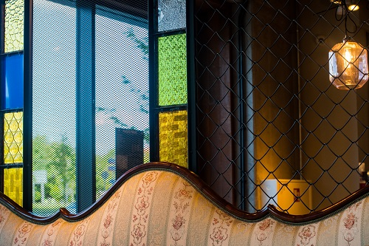
– Współpracujące z nami od lat duo architektów, Grażyna i Marcin Piotrowscy, czerpią inspiracje z rzeczy często bardzo nieoczywistych. To dzięki nim nasze wnętrza są tak inne i wyjątkowe. Tym razem postanowili w wystroju lokalu nawiązać do dekoracji cerkwi, a w szczególności do powstałych w latach 70-tych witraży obecnych w jednej z warszawskich świątyń. Ich kolorystyka, forma i gra świateł została odzwierciedlona w przesłonach ze szkła widocznych w naszej nowej kawiarni. – opisuje proces tworzenia wnętrza Agata Milewska, odpowiedzialna za marketing i komunikację marki Green Caffè Nero. – Dodatkowo, zaprojektowali bar oraz meble, które czerpią ze stylu Biedermeier. Dzięki temu udało się stworzyć tradycyjne, przytulne wnętrze w ultranowoczesnym biurowcu Generation Park. To nasz wkład w łączenie pokoleń – dodała Agata Milewska.
Mimo powolnego rozruchu gastronomii po okresie zamrożenia gospodarki, lokale Green Caffè Nero sukcesywnie przywracają działalność – do tej pory ponownie uruchomionych została ponad połowa kawiarni (łącznie 39), a kolejne przygotowują się do długo wyczekiwanych przez sympatyków marki otwarć. Green Caffe Nero zamierza w czerwcu otworzyć jeszcze jedną, zupełnie nową kawiarnię, tym razem w Krakowie. Podobnie jak w przypadku kawiarni w biurowcu Generation Park, otwarcie kawiarni przy ul. Brackiej zostało opóźnione przez epidemię koronawirusa.
***
O Green Caffè Nero
Marka Green Caffè Nero została stworzona przez Gerry’ego Forda – właściciela marki Caffè Nero i Adama Ringera – założyciela i szefa Green Coffee. Od momentu otwarcia pierwszej wspólnej kawiarni w 2012 roku, Green Caffè Nero pozostaje wierne misji, która przyświecała jej założycielom: oferowaniu najlepszej kawy i tworzeniu kameralnej, domowej atmosfery, w której kawą można się delektować. Green Caffè Nero posiada 70 kawiarni w Polsce, każda z nich została zaprojektowana w niepowtarzalny sposób, aby odzwierciedlać charakter lokalnej społeczności oraz tradycje miejsca, w którym się znajduje. Niedawno została nagrodzona tytułem „Przyjaciela Książki” Polskiej Izby Książki, a także zwyciężyła w konkursie CEE Retailer Award 2019 w Coffeeshop Retailer.
www.greencaffenero.pl
Filozofia marki
Green Caffè Nero oferuje swoim gościom najwyższej jakości kawę parzoną przez doświadczonych baristów oraz świeże jedzenie przygotowywane codziennie z regionalnych produktów. W naszych kawiarniach staramy się stworzyć miłą atmosferę europejskiego salonu, popularne miejsce spotkań towarzyskich – dostępne i przyjazne. Chcemy, aby nasze lokale były wypełnione gwarem kawiarnianym, a jednocześnie dawały poczucie komfortu, relaksu, ciepła i przytulności. Osiągamy to dzięki naszym pracownikom – otwartym i serdecznym – oraz unikalnej aranżacji wnętrz i oryginalnej muzyce. Wystrój kawiarni jest współtworzony przez polskich artystów i rzemieślników, dlatego każda z nich ma swój indywidualny charakter, który idealnie pasuje do otoczenia.
O Caffè Nero Group Ltd.
Caffè Nero to największa niezależna Grupa kawiarni w Europie, która została założona przez Gerry’ego Forda w 1997 r. Caffè Nero posiada ponad 1000 kawiarni w 10 krajach m.in. w Wielkiej Brytanii, Szwecji czy Polsce. Od momentu założenia Grupa rozwija się dynamicznie, osiągając coraz większe przychody z roku na rok. W 2011 r. powstała Fundacja Nero, która ma na celu dokonanie trwałej zmiany na lepsze pośród współpracujących z nią osób. Od 2016 roku, za pośrednictwem Fundacji, Caffè Nero przekazała ponad 250 tys. funtów na cele dobroczynne w Wielkiej Brytanii, finansując szkoły i wspierając plantatorów i rolniczą społeczność, przyczyniającą się do produkcji ziaren kawy wykorzystywanej w Caffè Nero.
Dodatkowych informacji udziela:
Agata Milewska
Head of Marketing & Brand
E: agata.milewska@greencaffenero.com
T: 22 653 66 75

